МБДОУ «Дударевский детский сад №9 «Солнышко»

Аналитическая справка по результатам проведения «Неделя психологии» в МБДОУ «Дударевский детский сад №9 «Солнышко»

Воспитатель: Лапченкова А.В

# х.Дударевский

# 2025г

В период с 21.04.2025г. по 25.04.2025г. в МБДОУ «Дударевский детский сад №9 «Солнышко» прошла «Неделя психологии». **Неделя психологии** – это цикл мероприятий с детьми, родителями и педагогами ДОУ направленный на активизацию совместной деятельности участников педагогического процесса. **Девиз** недели: «Улыбайся жизни и жизнь улыбнется тебе»

«Улыбка — вещь бесплатная.

Простая и понятная.

Доступная для всех.

Когда мы улыбаемся,

Мы самоисцеляемся.

И силой наполняемся,

Дарующей успех.»

**Целью проведения Весенней Недели психологии** является создание условий для повышения психологической культуры участников образовательных отношений, формирования и поддержания позитивного социально-психологического климата и содействия личностному росту и развитию обучающихся.

1. Развитие умений и навыков справляться с жизненными ситуациями, переживанием интенсивных эмоций на различных этапах возрастного развития;

2. Развитие и совершенствование навыков общения, формирование благоприятного социально-психологического климата образовательной организации;

3. Развитие психических процессов и свойств личности на различных этапах ее становления.

**Задачи, решаемые при реализации направлений Весенней Недели психологии с обучающимися дошкольниками ДОО (возраст 4-6 лет):**

* Развитие положительного отношения к миру, к разным видам труда, другим людям и самому себе, веры в себя
* Развитие творчества как ресурса совладания со сложностями
* Совершенствование умений взаимодействия со сверстниками и взрослыми, обучение способам договариваться, учитывать интересы и чувства других, сопереживать неудачам и радоваться успехам других, адекватно проявлять свои чувства
* Развитие способностей воображения, применение в разных видах деятельности, и прежде всего в игре
* Формирование основ критического мышления (проявление любознательности, задавание вопросов взрослым и сверстникам, интерес к причинно-следственными связям, попытки самостоятельно придумывать объяснения явлениям природы и поступкам людей)
* Совершенствование способности к проявлению волевых усилий, следованию социальным нормам поведения и правилам в разных видах деятельности

**Участники:** дети, родители.

**Предварительная работа:**

* разработка плана занятий с детьми.

**Ход недели:**

**Понедельник «**Утренний круг и игра «Поделись улыбкою своей» - на создание положительного эмоционального тонуса в группе**».**

В первый день «Недели психологии» в разновозрастной группе МБДОУ «Дударевский детский сад №9 «Солнышко» был организован утренний круг с целью создание положительного эмоционального настроя в группе.

**Ход мероприятия:**

***Ведущий:***«Давайте все встанем в круг, чтобы видеть друг друга. Сейчас мы, как самые настоящие волшебники, будем передавать друг другу свои улыбки. Я покажу вам, как это можно сделать, а потом каждый из вас подарит свою улыбку другому».

***Ведущий:***«Я с радостью улыбаюсь вам *(показывая смайлик улыбки)*. Затем я передаю свой смайлик улыбки своему соседу справа, он ее забирает себе. Посмотрите, теперь он тоже улыбается! Теперь его очередь поделиться улыбкой со своим соседом справа. Дети выполняют упражнение. Последний участник упражнения, замыкающий круг, «передает» улыбку ведущему.

**Ведущий:** «Я делюсь улыбкой со всеми вами, давайте улыбаться все вместе!»

Все участники улыбаются.

***Ведущий:***«Какие мы с вами молодцы! Теперь мы умеем делиться своей улыбкой со всеми, кому хотим ее подарить. Давайте поаплодируем друг другу!» Участники аплодируют друг другу.

После веселого круга мы с детьми надувал воздушные шары и рисовали на них свои улыбки.

Таким образом, дети радостно передавали друг другу улыбки получили заряд бодрости на весь день.

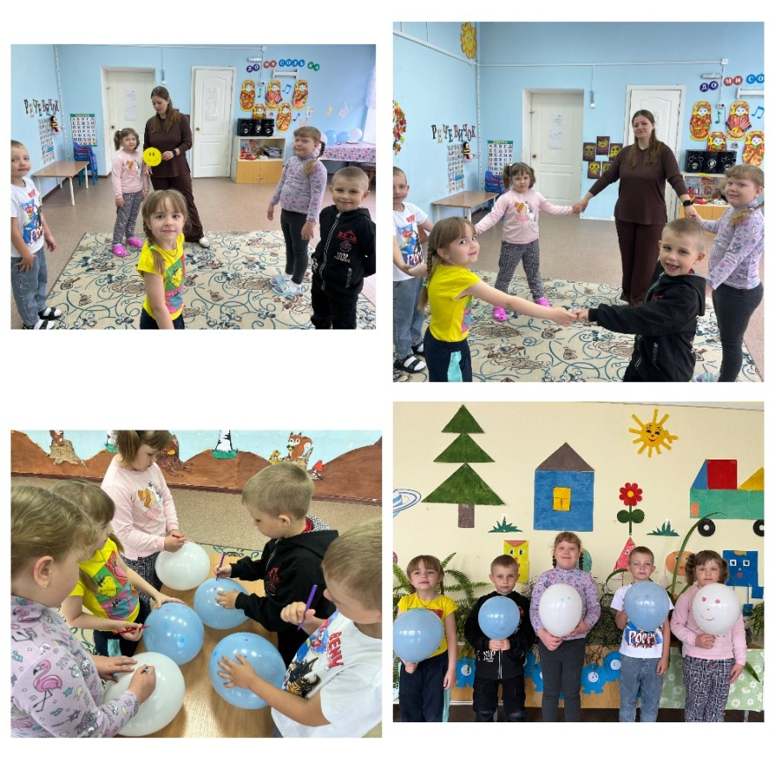

**Вторник «Занятие «Остров эмоций».**

**Целью данного дня являлось:** совершенствование представлений о положительном отношении к миру, к разным видам труда, другим людям и самому себе, веры в себя; развитие творчества как ресурса совладания со сложностями.

В ходе данного дня мы с детьми отправились на необычный воображаемый остров. Это сказочный остров, на нем живут Грустинки, Плаксинки, Обидки и Злюки. Раньше они умели превращаться в Смешинки, Улыбашки, Добринки, но потом забыли, как это делается. Мы стали добрыми волшебниками и сможем помочь жителям сказочного острова вернуть их волшебные силы. Ходе мероприятия мы воспользовались такими играми как: «Поделись улыбкой», «Воздушный шар». «Лаковый мелок».

Так же вручили родителям памятку- рекомендацию: «Воспитание и развитие детей»

Таким образом, дети радостно фантазировали, какими волшебниками они будут и какими могут стать, весело играли в игры.

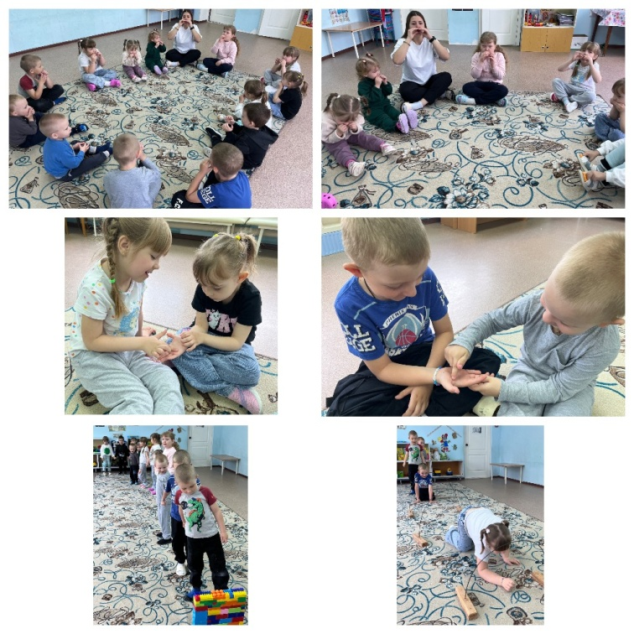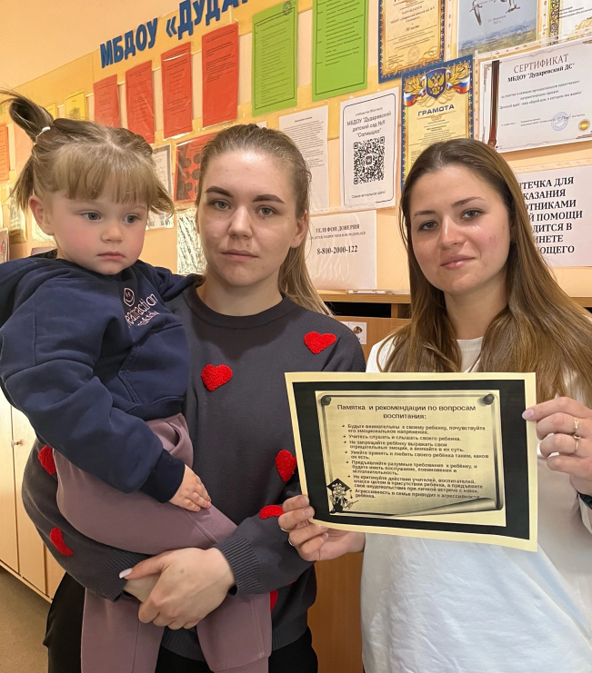

**Среда «Добрая игра».**

**Цель данного дня:** создание благоприятного социально-психологического климата в коллективе, формирование детей навыков сотрудничества, способности взаимодействия в команде.

С детьми была проведена беседа: «Что такое «доброта», «добрые поступки?»; «Кто может совершать добро?», «Как отличаются хорошие поступки?», «Хорошо или плохо», «Как проявляется добро- добрые поступки в команде?»

Также воспитатель провела с детьми игры на сплочение детского коллектива, такие игры как: «Хорошие и плохие поступки», «Мы- команда!», «Дружная миссия», «Круг доверия».

Так же вручили родителям памятку «Что же нужно делать родителям, чтобы воспитать доброту в ребенке?»

Таким образом, подобранные игры были интересными и доступными для детей. Это помогло создать позитивную атмосферу и научило детей поддерживать друг друга внимательно относиться к чувствам сверстников.

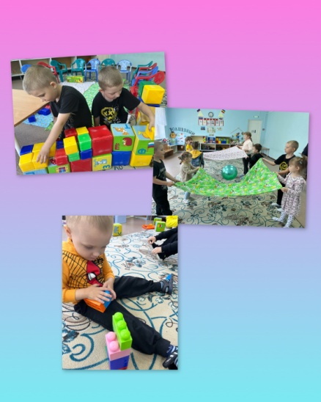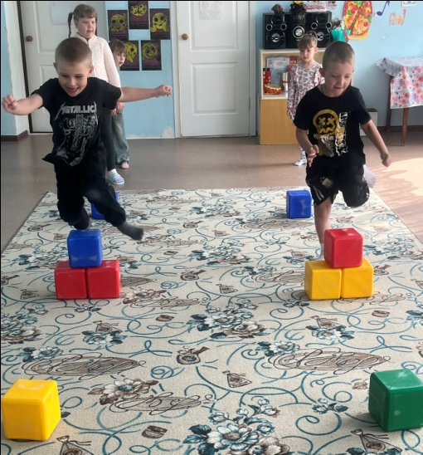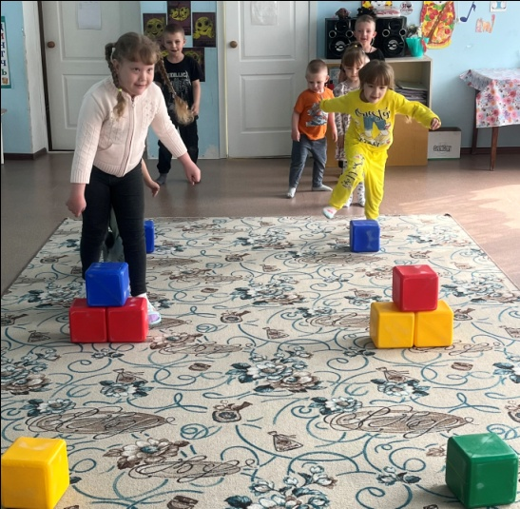

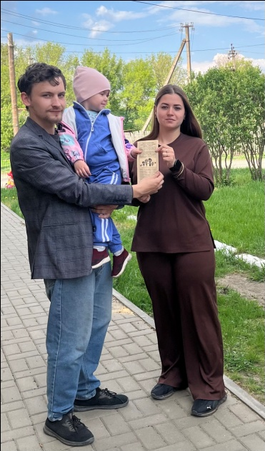

**Четверг «Мир ощущений».**

В рамках недели Психологии в разновозрастной группе прошло мероприятие "Мир ощущений". Цель этого мероприятия, развитие способностей воображения, навыков общения, дружеских отношений между детьми, проявление любознательности. Ребятам были предложены игры "Найди такой же предмет", "Восстанови порядок", "Волшебное лото". Всё это способствовало поднятию хорошего настроения на целый день.  
Таким образом, дети делились своей улыбкой, на ощупь определяли предметы из волшебной коробочки, получили заряд бодрости на весь день.

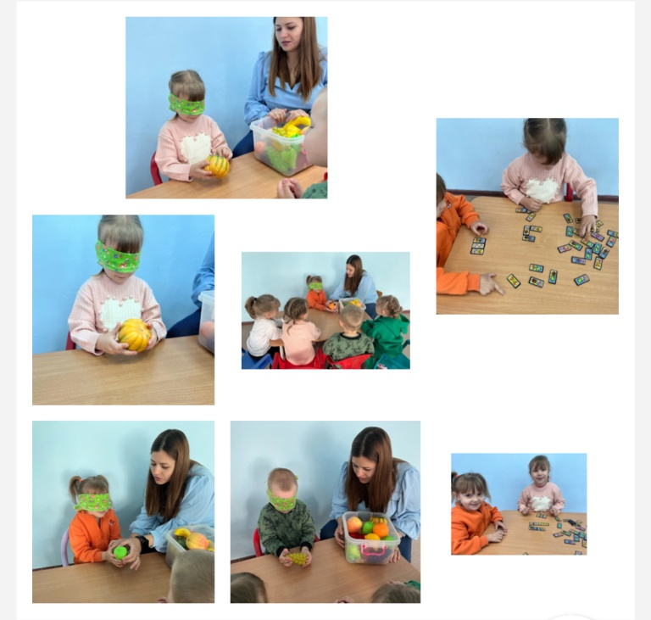

**Пятница «Мои эмоции»**

Когда мы улыбаемся- мир вокруг нас становится ярче!

В нашей **группе**прошло увлекательное занятие «Мои эмоции».

Дети узнали о том, что такое эмоции, как их распознавать и выражать. Мы отправились в путешествие на " Остров эмоций".

Весело и эмоционально прошли игровые упражнения «Передай улыбку другу», «Опиши эмоцию», «Какое настроение».

Дети закрепляли знания об эмоциях, развивали умение понимать чувства и чувства других людей, распознавать эмоции по мимике и жестам. Дети, выразили свои эмоции через творчество- нарисовали смайлики эмоции. Каждая работа передала настроение автора.

Таким образом, дети закрепили знания об эмоциях, научились их различать.

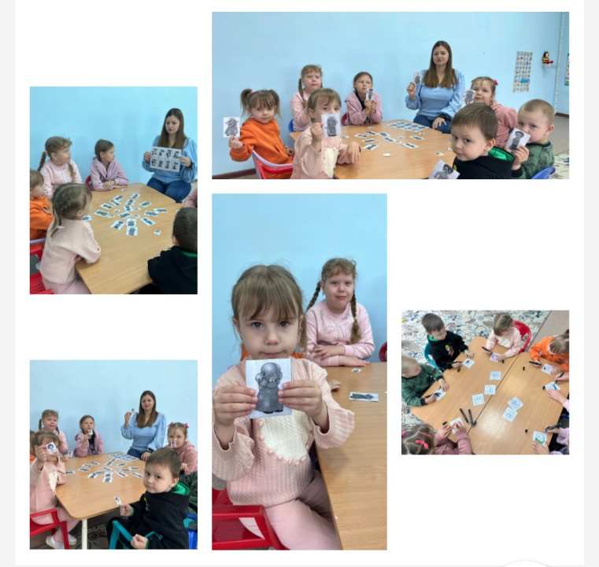

Подводя итоги «Недели психологии» все делились своими впечатлениями, полученными результатами. Думаем, что «Неделя психологии» получилась целостной и законченной, ведь удалось вовлечь родителей и детей.

Неделя психологии дала нам удовлетворение, желание реализовывать новые идеи. Потому что она прошла в режиме диалога – целебного стиля общения, столь редкого в нашей суетной жизни. Удалось реализовать этот проект только благодаря помощи и поддержки всех родителей и активности детей.